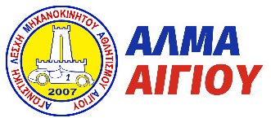 | Αγωνιστική Λέσχη Μηχανοκίνητου Αθλητισμού Αιγίου  28^{ης} Οκτωβρίου 3, τ.κ.: 25100, Αίγιο  τηλ.: 2691061158, 693 410 7540  web: www.alma-aigiou.gr  email: info@alma-aigiou.gr | 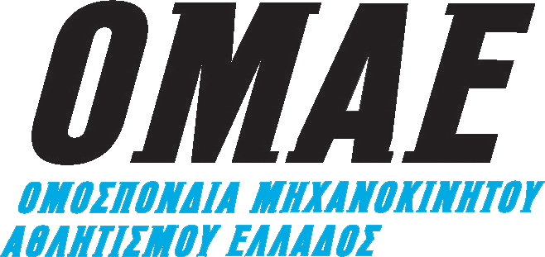
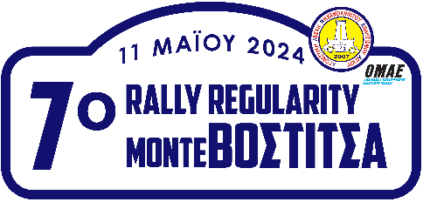

Δελτίο Τύπου Νο2 – 7ο Rally Regularity Monte Vostitsa | Κυριακή 11 Μαΐου 2025
Με ιδιαίτερη χαρά η ΑΛΜΑ Αιγίου ανακοινώνει ότι οι συμμετοχές για το 7ο Rally Regularity Monte Vostitsa έφτασαν τις 41, επιβεβαιώνοντας τη μεγάλη απήχηση του θεσμού στους φίλους του ιστορικού αυτοκινήτου.
Ο αγώνας θα διεξαχθεί την Κυριακή 11 Μαΐου 2025 και θα αποτελέσει ένα μοναδικό ταξίδι στις ομορφιές της Αιγιάλειας και της Ορεινής Αχαΐας. Το κέντρο του αγώνα και ο χώρος της εκκίνησης θα είναι το Παλιό Λιμάνι του Αιγίου, από όπου τα πληρώματα θα ξεκινούν στις 10:30 το πρωί, διαδοχικά με κατεύθυνση την πανέμορφη Κλειτορία, όπου θα πραγματοποιηθεί και η στάση ανασυγκρότησης.
Το απόγευμα της Κυριακής, γύρω στις 17:00, τα πληρώματα θα επιστρέψουν στο Παλιό Λιμάνι του Αιγίου, όπου θα ολοκληρωθεί η αγωνιστική δράση. Η τελετή απονομών θα πραγματοποιηθεί στον φιλόξενο χώρο του Πολύκεντρου Μυρτιάς στις 18:00, ολοκληρώνοντας με τον καλύτερο τρόπο μία ξεχωριστή ημέρα αφιερωμένη στον μηχανοκίνητο αθλητισμό και την παράδοση των ιστορικών αυτοκινήτων.
Οι επισκέπτες που θα βρεθούν στο Παλιό Λιμάνι του Αιγίου θα έχουν την ευκαιρία να θαυμάσουν από κοντά μοναδικά ιστορικά αυτοκίνητα, που με μεράκι, αγάπη, κόπο και μεγάλο κόστος οι ιδιοκτήτες τους διατηρούν σε εξαιρετική κατάσταση, θυμίζοντάς μας τις πιο όμορφες εποχές του παρελθόντος.
Αξίζει να σημειωθεί πως το πιο παλαιό αυτοκίνητο του αγώνα είναι η θρυλική Porsche 356 Speedster του 1955 του κ. Μπάκου Δημητρίου, ένα πραγματικό κόσμημα που μαγνητίζει τα βλέμματα. Εξίσου σημαντική είναι η παρουσία του Volvo 122S Amazon του 1963 του κ. Φαρμάκη Κυριάκου, το οποίο κατέκτησε τη νίκη στον αγώνα Monte Vostitsa 2023.
Το παρελθόν της αυτοκίνησης θα ζωντανέψει μπροστά μας με πολλά οχήματα από τις δεκαετίες του 1970 και του 1980, ενώ τα αυτοκίνητα της δεκαετίας του 1990, τα οποία είναι και τα πιο κοντινά στο πρόσφατο παρελθόν, θα ξυπνήσουν νοσταλγικές μνήμες σε μικρούς και μεγάλους φίλους του μηχανοκίνητου αθλητισμού.
Η ΑΛΜΑ Αιγίου ευχαριστεί θερμά όλους τους συμμετέχοντες, τους χορηγούς και τους τοπικούς φορείς για την πολύτιμη στήριξή τους και υπόσχεται μια διοργάνωση υψηλού επιπέδου, αντάξια της ιστορίας του θεσμού.

Κυριακή 11 Μαΐου – Σας περιμένουμε για μια αξέχαστη αγωνιστική εμπειρία!
ΑΛΜΑ Αιγίου – Γραφείο Τύπου
Website: www.alma-aigiou.gr

